SEQUÊNCIA DIDÁTICA EQUAÇÃO DO 2° GRAU

ÁREA: Ciências da Natureza DISCIPLINA: Matemática SÉRIE: 1º ano

CONTEÚDO:

1 - Resolver problemas envolvendo equação do 2º grau.

OBJETIVOS:

- Estabelecer relações entre uma situação problema do cotidiano e competências e habilidades para resolução de atividades envolvendo equação do 2º grau.

DESCRITOR: 17 e 27.
TEMPO ESTIMADO: 8 aulas
MATERIAL NECESSÁRIO: Cartolina, Papel cartão, Cola Tesoura e Régua.

APRESENTAÇÃO DO PROJETO:

Professor você pode iniciar a aula com os seguintes questionamentos?

  - Qual a medida da área ideal em metros quadrados de uma sala de aula?
  - Qual o nº elevado ao quadrado que você encontrou o resultado da medida anterior?

Propomos que após os questionamentos anteriores iniciaremos com uma abordagem no aspecto histórico, para isto, leve seus alunos ao laboratório de informática e peça a eles que leiam o documento localizado em:

www.bibvirt.futuro.usp.br/content/download/2373/13519/file/rpm43_04.pdf.

O documento em questão trata da abordagem aritmética e geométrica da resolução de equações do 2º grau. No século IX, o matemático árabe Al-Khowarizmi, escreveu a grande obra matemática chamada “Hisab al-jabr w’al-muqabalah”. Nesta obra Al-Khowarizmi descreveu métodos para a solução de equações do 2º grau. Ele justificou os resultados geometricamente, representado os termos da equação utilizando áreas de retângulos e quadrados, procedimento conhecido por método de completar quadrados. Observe como se
resolve geometricamente, utilizando o método de completar quadrados, a equação x2 + 12x =
64, (ax2 + bx = c).

DESENVOLVIMENTO:

1ª Etapa:

Primeiro, desenhe um quadrado de lado "x" para representar o termo x2. Depois, represente o termo 12x por quatro retângulos de lados 3 e "x", como mostra a figura abaixo:

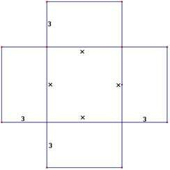

Dicas Importantes:

No centro temos um quadrado de lado "x", portanto sua área será x2.
Em cada retângulo um dos lados mede "x" e o outro a quarta parte do valor do coeficiente "b", (b/4). Neste caso como o coeficiente "b" é 12, teremos retângulos de medidas "x" e 3, com área 3x.

A soma das áreas do quadrado e dos quatro retângulos é igual ao coeficiente “c” (termo independente da equação), neste exemplo o valor será 64.

2ª Etapa:

Para completar um quadrado, acrescente quatro quadrados de lado 3.
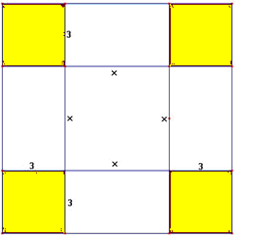

Dicas Importantes:

Professor faça alguns questionamentos aos seus alunos como:

- Para completar um quadrado, que figuras devem ser adicionadas à figura anterior?
- Quais são as medidas dessas figuras?

- 3ª Etapa:
- A figura da “1ª etapa” tem área de 64. Na figura do “2ª etapa” foram acrescentados 4 quadrados de área 9 cada um, totalizando 36, formando um quadrado de área 64 + 36 = 100, portanto um quadrado de lado 10.

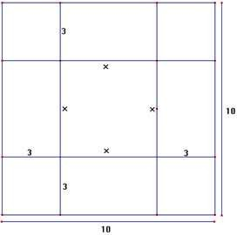

Dicas Importantes:

Professor faça alguns questionamentos aos seus alunos como:

- Antes de adicionar essas figuras, a área era de 64, qual será a área depois de se completar o quadrado?
- Como podemos determinar a medida do lado desse quadrado?
- Determinando a medida do lado do quadrado, como podemos determinar a medida x?

4ª Etapa:

Sendo assim o lado do quadrado formado tem medida 3 + x + 3 = 10 x = 4.

5ª Etapa:

- Proponha uma atividade/exercício em que os alunos possam determinar os coeficientes numéricos de uma equação do 2º grau.
- Proponha uma atividade/exercício em que os alunos possam diferenciar uma equação completa de uma incompleta.
- Proponha uma atividade/exercício em que os alunos possam determinar as raízes de uma equação do 2º grau.
- Proponha problemas que envolvam equação do 2º grau
- Divida a sala em pequenos grupos e propor que os alunos criem problemas envolvendo equações do 2º grau (sugestões: cercar um jardim ou horta utilizando maquetes ou o próprio ambiente escolar. É interessante que se estabeleça conexão com o conteúdo produto notável.)
- Proponha a montagem de equações do 2º grau utilizando recursos como barbantes, canudinhos, fios e etc.

AVALIAÇÃO:

A avaliação poderá ser feita observando os grupos realizando a atividade final. Observe a postura dos grupos em relação ao problema apresentado. Também poderão ser utilizados outros instrumentos de avaliação, como: lista de exercícios.

